**审核计划**

|  |  |  |  |  |  |  |  |  |  |  |  |  |  |
| --- | --- | --- | --- | --- | --- | --- | --- | --- | --- | --- | --- | --- | --- |
| 受审核方名称 | 西安硕隆电子工程技术有限公司 | | | | | | | | | | | | |
| 注册地址 | 陕西省西安市经济技术开发区凤城九路海博广场B座2001室 | | | | | | | | | | | | |
| 经营地址 | 陕西省西安市经济技术开发区凤城九路海博广场B座2001室 | | | | | | | | | | | | |
| 联系人 | 李苏燕 | | | 联系电话 | | 13709126895 | | | 邮编 | | | 1418591862@qq. com | |
| 最高管理者 |  | | | 联系电话 | |  | | | 邮箱 | | |  | |
| **合同编号**. | 0015-2021-QEO | | | **审核领域** | | **□**QMS**□**EcMS**□**EMS**□**OHSMS  **□FSMS** **□HACCP** **□EnMS** | | | | | | | |
| **审核类型** | **☑初次认证第（二）阶段□监督审核** **□再认证 □扩项审核 □其他** | | | | | | | | | | | | |
| **审核方法** | **■现场审核 □远程审核 ☑现场结合远程审核 □非现场审核（仅限一阶段）** | | | | | | | | | | | | |
| **远程审核方式** | **□音频☑视频□数据共享☑远程接入** | | | | | | | | | | | | |
| **远程审核资源** | **☑网络 ☑智能手机 □台式电脑 □笔记本电脑 □录像机 □照相机 □可穿戴设备**  **☑微信** | | | | | | | | | | | | |
| 审核目的 | **☑第二阶段审核：验证组织管理体系的建立、实施运行的符合性及有效性，以确定是否推荐认证注册。**  **□再认证：验证组织管理体系的符合性和持续有效性，以确定是否推荐保持认证注册资格并换发认证证书。**  **□特殊审核: □确定是否推荐同意扩大范围的申请并换发认证证书。**  **□跟踪调查投诉、曝光情况，确认获证客户是否已实施有效的整改措施。**  **□调查获证客户变更信息，确定管理体系持续有效运行。**  **□对被暂停客户进行跟踪审核，验证被暂停原因是否已消除，以确定是否恢复认证注册资格。**  **□验证管理体系实施运行的符合性及有效性。** | | | | | | | | | | | | |
| 审核范围 | 建筑机电安装工程、电子与智能化工程、防雷工程的施工、通信工程施工（限资质范围内），仪器仪表、电子产品(建筑智能化系统工程产品)、机电产品(机电设备安装工程产品)的销售及管理活动。 | | | | | | | | | | 专业  代码 | 28.04.02;28.07.01;28.07.03;29.12.00 | |
| 审核准则 | **☑GB/T19001-2016/ISO 9001:2015 ☑GB/T 50430-2017****□GB/T24001-2016/ISO 14001:2015**  **□GB/T45001-2020/ISO45001：2020标准** **□ISO 22000:2018**  **□GB/T 27341-2009&GB 14881-2013&危害分析与关键控制点（HACCP体系）认证补充要求1.0**  **□GB/T 23331-2020/ISO 50001:2018**  **□RB/T (行业认证标准)**  **□适用于受审核方的法律法规及其他要求； □认证合同**  **□受审核方管理体系文件 (手册版本号：)** | | | | | | | | | | | | |
| 审核日期 | **现场审核于****2022年05月10日 下午至2022年05月12日 下午(共****2.5天)** | | | | | | | | | | | | |
| **远程审核于年月日上午至年月日下午 (共天)** | | | | | | | | | | | | |
| 审核语言 | □**普通话**□**英语**□**其他** | | | | | | | | | | | | |
| 审核组成员 | | | | | | | | | | | | | |
| 组内身份 | 姓名 | 性别 | 注册证书号 | | | 专业代码 | | 联系电话 | | | | | 见证安排 |
| 组长 | 李俐 | 女 | 2021-N1QMS-2222792 | | | 28.07.01,28.07.03,29.12.00 | | 13709207775 | | | | |  |
| 组员 | 陈飞燕 | 女 | ISC-JSZJ-243  陕西驰华电子科技有限公司 | | | 28.04.02,28.07.01,28.07.03 | | 18109480623 | | | | |  |
|  |  |  |  | | |  | |  | | | | |  |
|  |  |  |  | | |  | |  | | | | |  |
|  |  |  |  | | |  | |  | | | | |  |
|  |  |  |  | | |  | |  | | | | |  |
| **技术专家信息** | | | | | | | | | | | | | |
| 组内身份 | 姓名 | 性别 | 现工作单位名称 | | 职务或职称 | 专业代码 | | 组内代码 | | | | | 联系电话 |
|  |  |  |  | |  |  | |  | | | | |  |
|  |  |  |  | |  |  | |  | | | | |  |
| **承诺: 在审核过程中接触的有关受审核方特定产品或机密信息，未经受审核方书面同意不得透露给第三方。当法律要求需要信息提供给第三方时，公司书面通知受审核方所要提供的信息。** | | | | | | | | | | | | | |
| 审核组长 | 577475f2d71659eed95b546a81c2d41 | | 审核方案  管理人员 | | 李永忠 | | 受审核方  签字及公章 | | |  | | | |
| 联系电话 | 13709207775 | |
| 日期 | **2022年05月10日** | | 日期 | | **2022年05月10日** | | 日期 | | | **2022年05月10日** | | | |

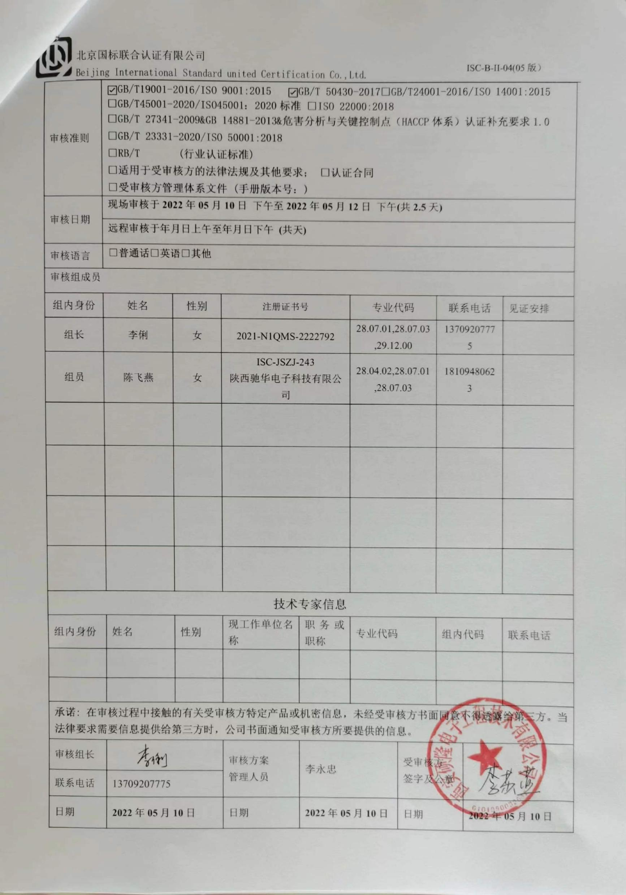

**现场审核日程安排表**

|  |  |  |  |  |  |
| --- | --- | --- | --- | --- | --- |
| **审核日程安排** | | | | | |
| **日期** | **时间** | **部门** | **过程** | **涉及条款** | **审核人员** |
| **2022.5.10** | **14:00-14:30** | **首次会议** | | | **AB** |
| **14:30-18:00** | **管理层** | **与管理层有关的质量管理活动** | **Q/(J)：Q:4.1/4.2/4.3/4.4/（3.1、3.3）5.1（4.3）/5.2（3.2）/5.3（4.3）/6.1（12.3-5）/6.2（3.2）/6.3（3.4）/7.1.1(3.4)/7.1.6(3.3.4)/9.1.1（3.4.2、11.1.1、11.2、12.1、12.2.1-2）/9.3（12.4）/10.1(12.1)/10.3（12.5）**  国家/地方监督抽查情况；顾客满意、相关方投诉及处理情况；上次审核问题验证，证书、标识使用情况验证。  验证企业相关资质证明的有效性； | **AB** |
| **2022.5.11**  **（12:00-**  **13:00午餐、休息）** | **8:00-12:00** | **行政部**  **(财务部)** | **目标管理方案,与管理过程控制；人力资源；文件记录控制；内外部信息交流过程；内审管理等管理；** | **Q(J):5.3(4.3)/6.1（12.3-5）、6.2(3.4)**  **/7.1.2(5.1-3)/7.2-7.3/(5.1-5.3)/7.4(10.5.4)/7.5(3.5)/9.1.3(12.1/12.2)/9.2(12.2)/10.2(12.3)；** | **AB** |
| **13:00-17:00** | **市场部** | **顾客要求确认及评审及顾客满意等质量运行过程控制；** | **Q(J):5.3(4.3)/6.2（3.2）/8.1（10.1.1/10.2）/8.2（6.2-6.3）/8.4（9.1-9.3、8.1-8.4）/9.1.2(10.7);** | **AB** |
| **2022.5.12**  **（12:00-**  **13:00午餐、休息）** | **8:00-16:00** | **工程部**  **（**远程视频审核项目**）** | **工程项目的策划、实施、放行、交付等质量运行控制** | **Q/J:5.3（4.3）/6.2(3.2)/7.1.3(7)**  **/7.1.4(10.5.1) /7.1.5(11.4.2)/8.1（10.1.1/10.2）/8.3(10.3)/8.5(10.4、10.5、10.6) /8.6（11.3.1-3）/8.7（8.3、8.5、9.4、11.5）** | **AB** |
| **16:00-17:00** | **审核组内部沟通；与受审核方领导层沟通；末次会** | | |  |

**注：每次监督审核必审条款：**

1. **Q：4.1、4.2、4.3、4.4、5.2、5.3、6.1、6.2、6.3、8.1、8.2、8.3、8.4、8.5、8.6、8.7、9.1、9.2、9.3、10.2、10.3;**
2. **J:3.2、3.3、3.4、4.2、4.3、5.2、5.3、6.2、6.3、7.2、7.3、7.4、8、9、10、11、12**
3. **E/O:4.1、4.2、4.3、4.4、5.2、5.3、6.1、6.2、8.1、8.2、9.1、9.2、9.3、10.2、10.3**
4. **S：4.1、4.2、4.3.1、4.3.2、4.3.3、4.4.1、4.4.3、4.4.6、4.4.7、4.5.1、4.5.2、4.5.3、4.5.5、4.6**
5. **En:**
6. **除以上必审条款外还需审核：标准/规范/法规的执行情况、上次审核不符合项的验证、认证证书、标志的使用情况、投诉或事故、监督抽查情况、体系变动**